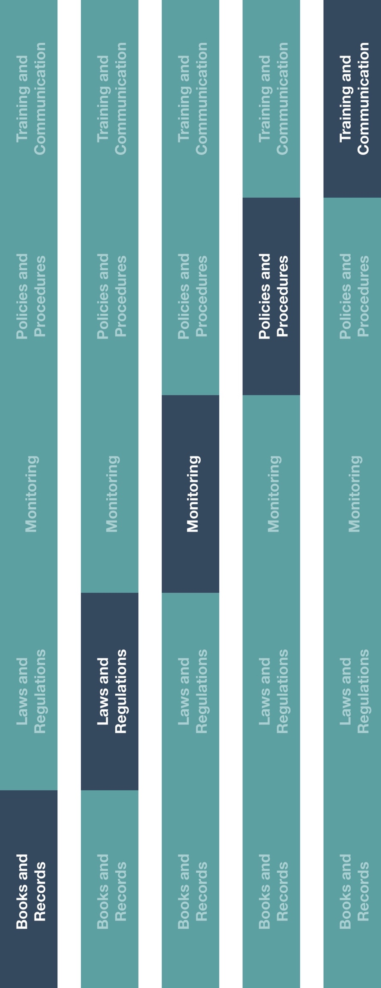

トレーニングとコミュニケーション

インダイレクトチャネル

リソースセンター

**説明**

二次店／エージェントとの契約に関する指針は、最終顧客（エンドカスタマー）への製品の販売もしくはサービスに関わる二次店／エージェントとの契約においてのベストプラクティスを提供します。

帳簿と記録

法律と規制

モニタリング

ポリシーと手順



**方法**

1. 新規の二次店／エージェントとの契約や書面による合意を締結する前に、本指針を確認する。
2. 全ての新規の二次店／エージェントと書面による契約を結び、提供される条項および規定を含める。
3. 既存の二次店／エージェントとの関係については、まだ契約が結ばれていない二次店／エージェントと契約を締結する必要がある。
4. 製造業者と二次店／エージェントとの契約を確認し、製造業者固有の要件や契約条件を明らかにする。

**どのように役に立つのでしょうか？**

本指針は二次店／エージェントの販売およびサービス活動に関連するリスクを、書面による合意や契約書に特定の構成要素および条項をおりこむことにより、確実に軽減することに役立ちます。



二次店／エージェントとの契約に関する指針



**考慮すべきその他の文書**

* 二次店／エージェントの任命手順

|  |
| --- |
|  |



*バージョン 1.0*

**二次店／エージェントとの契約に関する指針**

書面による契約書は二次店／エージェントがもたらすリスクを軽減するための重要なツールです。本指針を用いてどのような構成要素を含めるべきかを理解してください。

**どのような場合に契約が必要なのでしょうか？**

契約は、会社が任命する全ての二次店／エージェントと締結する必要があります。候補である二次店／エージェントが書面での契約を結ぶことを拒否した場合、その組織がビジネスパートナーとして適切かどうかを再度検討する必要があります。

**他に何をする必要があるでしょうか？**

二次店／エージェントと契約を締結する前に、各製造業者と相談し、二次店／エージェントとの契約に含める必要がある契約条項を確認する必要がありますが、以下は最低限必要とされます：

* 候補である二次店／エージェントがサービスを提供する製造業者に通知をする（また必要に応じて承認を得る）。
* 候補である二次店／エージェントに対してデュー・デリジェンスを完了する（製造業者がデュー・デリジェンスを行わない場合）。
* 候補である二次店／エージェントに対し、会社のビジネスおよびコンプライアンスの期待に関するトレーニングを提供する。

**契約書にはどのような要素を入れる必要があるでしょうか？**

我が社の契約書は、関係性およびサービスの範囲を可能な限り詳細に記載し、最低限、以下の内容を含んでいる必要があります：

* 各契約当事者の登録名。
* 各契約当事者の責任。
* 二次店／エージェントが行なったサービスに対する報酬の方法（例　コミッション、固定料金）。
* 契約期間。
* いずれかの当事者が義務を果たさない場合に利用できる措置。

**どのようなコンプライアンス条件をおりこむべきでしょうか？**

以下の条件は、二次店／エージェントに関連して高まるリスクから我が社を守るために有効ですので、我が社の契約に織り込むべきです：

* 米国海外腐敗行為防止法（FCPA）など、製造業者との販売、特約店／エージェント契約の下で誓約している可能性がある国際法を含み、適用される全ての法律および規制を遵守することを二次店／エージェントに求める条項。
* 二次店／エージェントが、我が社のコードオブコンダクト（行動規範）、製造業者のコードオブコンダクト（行動規範）、およびその他の適切なポリシーおよび手順に従うことを証明する条項。
* いずれかの条項に違反した場合、契約の解約を認める条項。
* 契約の遵守を評価するために、二次店／エージェントの帳簿と記録を調査もしくは監査することを認める条項。
* 我が社もしくは我が社の製造業者に、サービスの提供に従事する全ての社員に対して、二次店／エージェントは、贈収賄腐敗行為防止（ABAC）のトレーニングを提供することを必要とする条項。

*注記：第三者と契約を締結する前に、法律顧問に相談してください。*